디지털 통신
1주차 실습

Pulse Code Modulation

담당교수: 윤동원 교수님
담당조교: 장민규 조교님
학부: 융합전자공학부
학번: 2016024093
이름: 윤석현
제출일: 2021. 03. 05

- 과제 개요
- 44.1 kHz로 sampling 된 음악 음원 파일을 4.41kHz 주파수로 sampling
- 1.의 결과에 대해 16개의 quantization level로 quantization
- 2.의 결과와 원래 음원 파일의 소리 차이 들어보고 무엇이 다른 지 탐구하기
- 실습 결과
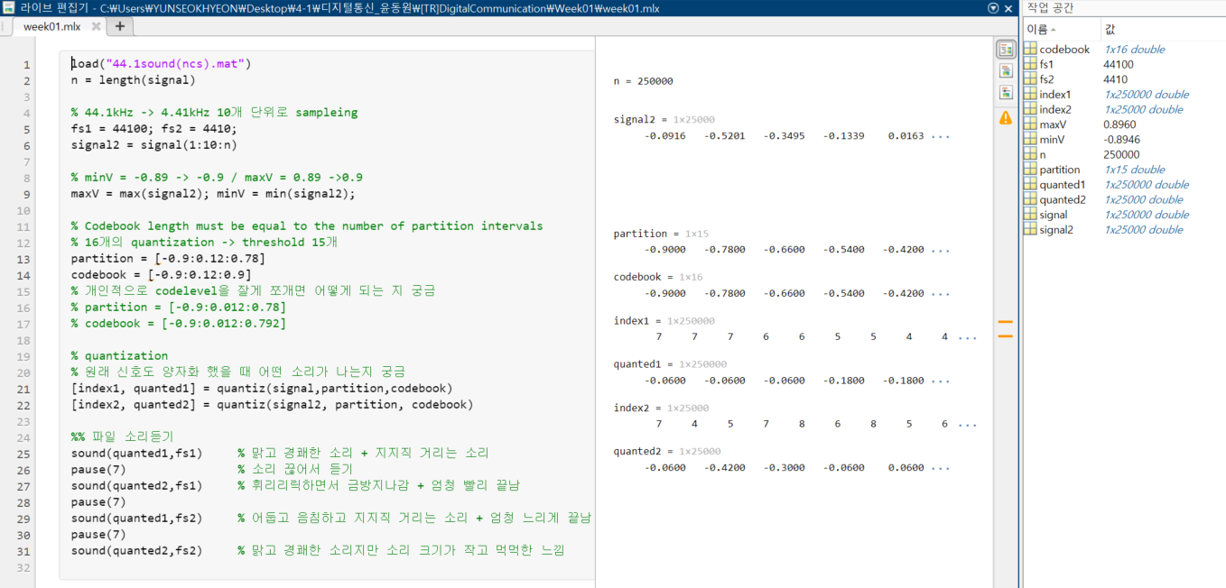
(①)sound(sample소리, 4.41kHz) 와 (②)sound(원래소리, 44.1kHz)는 비슷한 음색을 보여줬지만 ①이 ②에 비해 소리의 크기가 작고 먹먹한 느낌을 받았다
- 추가 내용
개인적으로 궁금해서 원래소리(s1)와 sample소리(s2) 모두를 양자화 해보았고 sound(signal, freq)에 s1,s2와 44.1,4.41kHz를 넣어 보았다. 소리에 대한 감상은 주석으로 달아놨다.
Sound(s1,44.1kHz) : 같은 sampling freq가 같아서 기존 노래와 같은 소리였지만 지지직거리는 잡음이 많았다. 아마 Quatization Level의 수가 적어서 노래를 양자화했을 때 잡음을 더 잘 느끼는 것 같다.
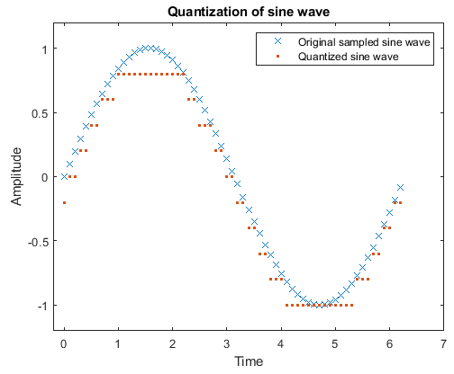
여기서 bx와 ro의 차이를 잡음이라고 인식하는 것 같다

Sound(s1,4.41kHz)은 어둡고 음침하고 지지직거리는 소리가 났다. 지지직 거리는 소리는 양자화 과정에서 발생했다고 생각한다. 어둡고 음침한 과정은 sampling freq가 10배나 줄면서 얼라이싱이 발생하여 저주파음역대가 엄청 커졌다고 생각한다. 소리의 run-time이 왜 길어진지는 모르겠다
Sound(s2,44.1kHz) : 왜 소리의 run-time이 극단적으로 짧아졌는지 모르겠다.
Sound(s2,4.41kHz) : sampling rate가 일치하여 제대로 된 소리가 낫지만 기존 노래보다 좀 먹먹하고 소리의 크기가 작다는 느낌을 받았다. 아마 sample 수가 적어서 sample 사이의 공간이 생겼기 때문이라고 생각한다. 전등을 예로들면 100번 깜빡이는 전구를 우리가 1이라고 인식할 때, 70번 깜빡이면 빛이 70퍼센트만 나온다고 생각하는 것과 같은 원리다.

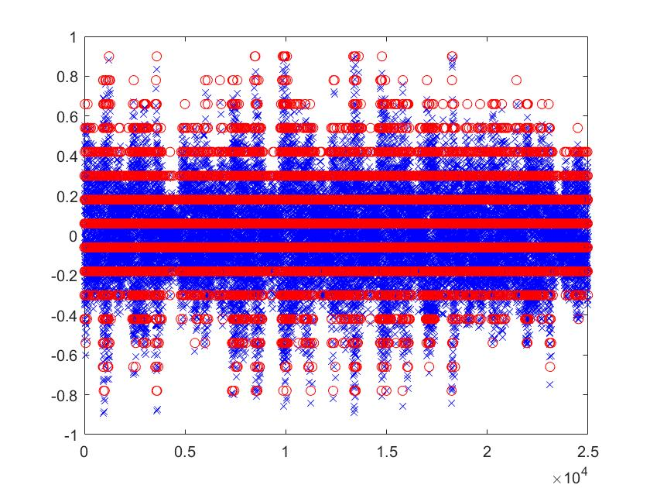
그림 1) 신호를 양자화한 그래프

